Booking Request登録

■Step 1
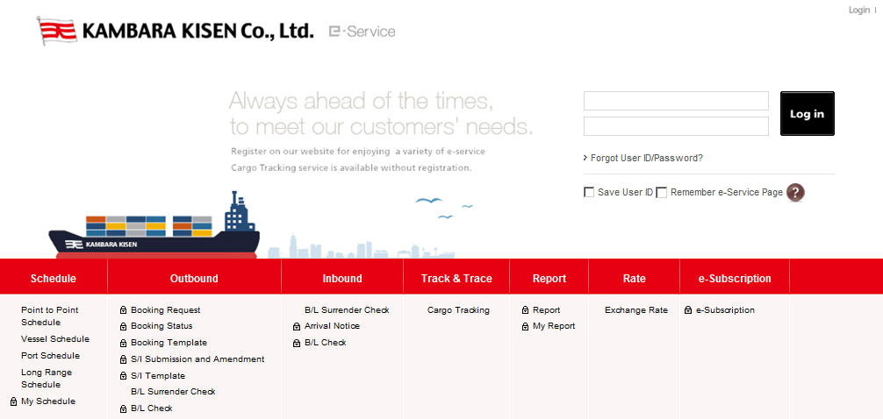
①ID/PASSWORDを入力し、Login をClick

■Step 2
②Outbound->Booking RequestをClick

■Step 3
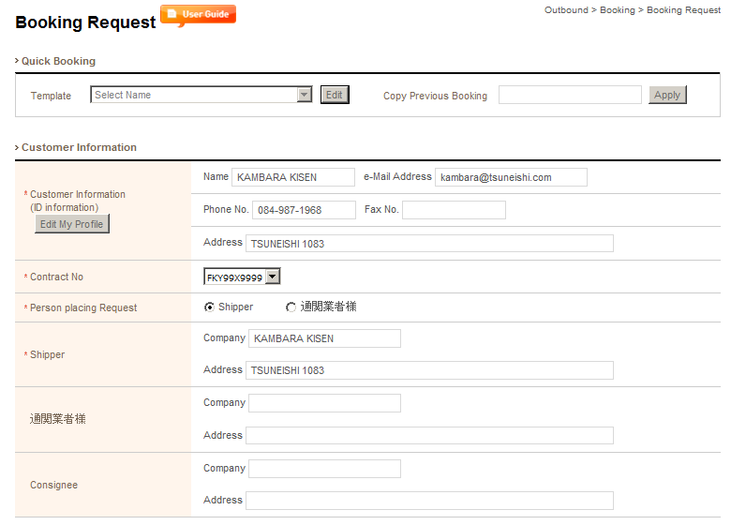
※マークのある項目は必須入力です。
④Shipperを選択
③契約番号「Contract No」を選択
Templateの登録、呼出や過去のBookingの流用が可能です。
「Booking Request_Template利用」を参照ください。

⑤Booking依頼先を選択
※積港代理店、もしくは弊社 Booking窓口（東京支店・阪神事務所）をご指定ください。

依頼先につきましては、以下のリストをご参照下さい。
■Step 4
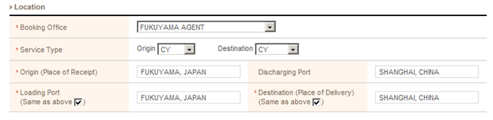

【Booking依頼先一覧】
港名 | Booking Office | Booking受付窓口 | 電話番号
小樽 | OTARU AGENT | ノーススタートランスポート株式会社 | 0134-22-5103
新潟 | NIIGATA AGENT | 株式会社 リンコーコーポレーション | 025-257-5580
富山 | TOYAMA AGENT | 伏木海陸運送株式会社 | 0766-82-1121
金沢 | KANAZAWA AGENT | 金沢港運株式会社 | 076-256-0543
舞鶴 | MAIZURU AGENT | 日本通運株式会社 舞鶴海運支店 | 0773-75-3207
境港 | SAKAIMINATO AGENT | 境港海陸運送株式会社 | 0859-42-2124
水島 | MIZUSHIMA AGENT | 日本通運株式会社 水島海運支店 | 086-523-0204
伊予三島 | IYOMISHIMA AGENT | 大王海運株式会社 | 0896-24-4380
福山 | FUKUYAMA AGENT | 神原ロジスティクス株式会社 | 084-981-1723
広島 | HIROSHIMA AGENT | マツダロジスティクス株式会社 | 082-251-3340
伊万里 | IMARI AGENT | 伊万里湾運輸株式会社 | 0955-20-7110
大分 | OITA AGENT | 鶴崎海陸運輸株式会社 | 097-529-7230
細島 | HOSOSHIMA AGENT | 八興運輸株式会社 | 099-472-1401
志布志 | SIBUSHI AGENT2 | 株式会社 山下回漕店 | 0982-56-0052
東京 | TOKYO BRANCH | 神原汽船株式会社 東京支店 | 03-3264-8805
大阪 | HANSHIN BRANCH | 神原汽船株式会社 阪神事務所 | 06-6443-1025
ご注意： 選択欄に表示されておりますFUKUYAMA TSUNEISHI HEAD OFFICEおよび、
HO FINANCE DEPT、HO LINER DEPTは、ご指定されませんよう、お願い申し上げます。

■Step 5
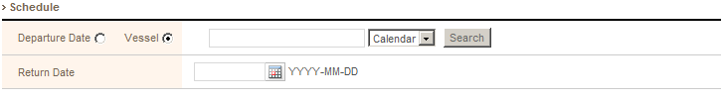
⑧SearchをClick

⑦Calenderを選択

⑥VesselをClick

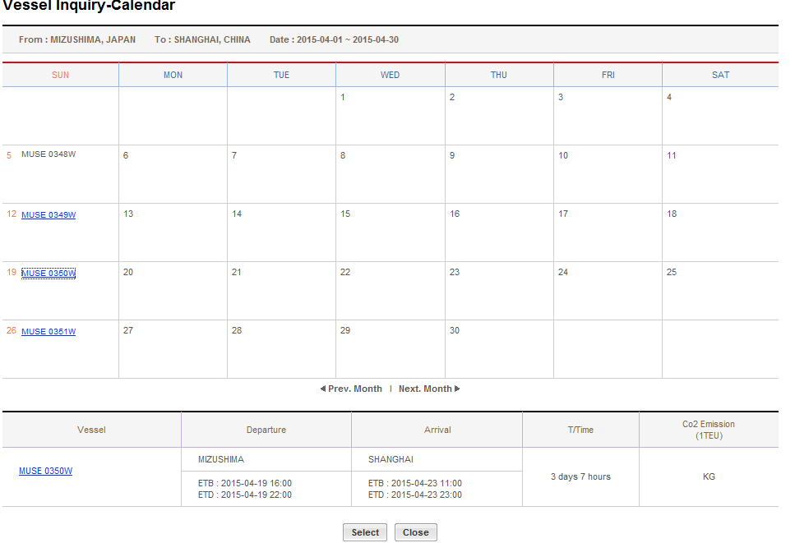
⑨本船をClick
⑩SelectをClick
⑨Clickした本船の詳細情報が表示されます
Departure, Arrival, T/Time等

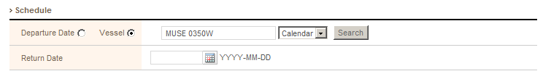
本船が登録されました。

参考) 本船ではなく、出港日のみ指定することも可能
参考)Departure Dateを選択し、をClick.。
希望出港日で登録することも可能。

■Step 6
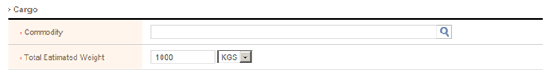
参考) コンテナ自重は含まない貨物重量をKGSで入力
⑪をClick

Commodityの指定が不明な場合は弊社定期船部 または積港代理店へお問合せください

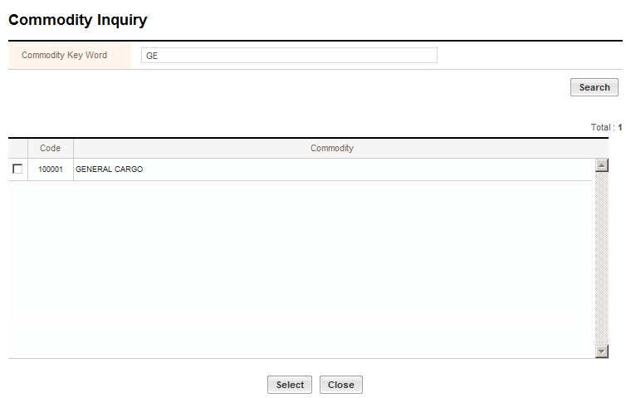
⑬SearchをClick
⑫Commodity Key Wordに Commodity名の一部を入力 (例) GE
⑭をClick
⑮SelectをClick
Commodityが登録されました。
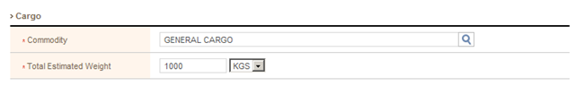

■Step7
Reefer/Dangerous/Awkwark Cargoの登録内容にご不明な点があれば、
当社 定期船部または、積港代理店までお問合せください。

参考）下記ボタンはコンテナ情報登録の際の共通の機能
行追加
選択行削除

1) Container Size/Type/本数の登録
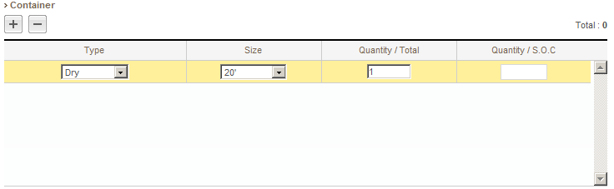
Quantity/S.O.Cの登録不要
⑯ Type/Size/Quantityの登録

2) Reefer Cargoの登録
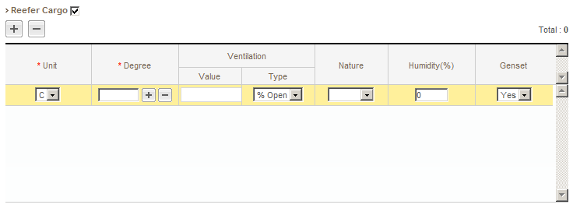
⑯ Type=Reefer選択時に下記項目は必須入力
1) UNIT = C （摂氏） ※こちらを選択ください。
UNIT = F (華氏)
2) Degree = 設定温度を登録ください
登録不要

3) Dangerous Cargoの登録
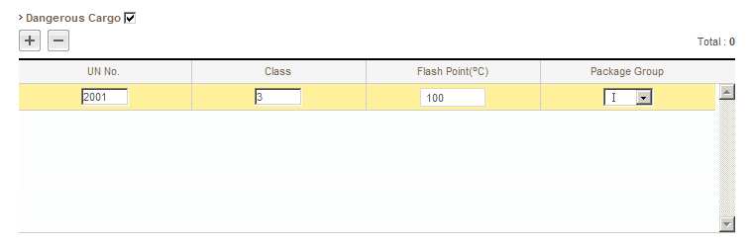
⑰ 輸送貨物が危険品の場合、全て必須入力

4) Awkward Cargoの登録
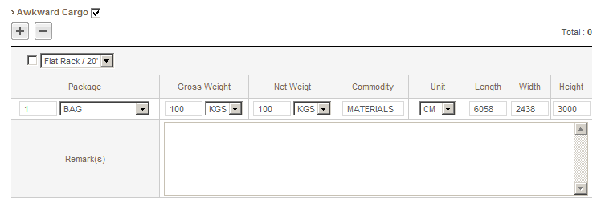

⑱備考欄。 日本語入力可

■Step8
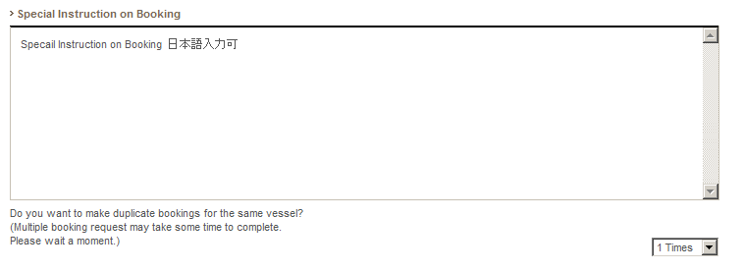
⑲e-Mail 通知不要の場合 Unsubscribeを選択
※Subscribeでご登録ください。

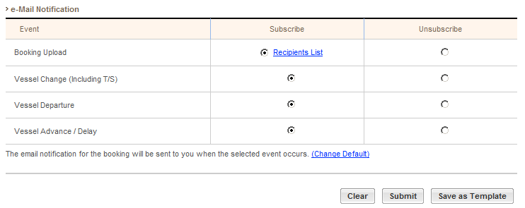
⑳ SubmitをClick

e-Mail Notificationは下記Event毎にメールが配信
1) Booking Upload: BookingがConfirmed(Booked)時
2) Vessel Change (including T/S): Booking 受付時に指定した本船(2nd船は対象外)変更時
3) Vessel Departure: 本船の積港出港時
4) Vessel Advance/Delay: 本船(2nd船は対象外)3時間以上遅延時

「Submit」Click後、下記画面が表示されBooking Request登録内容を確認できます。

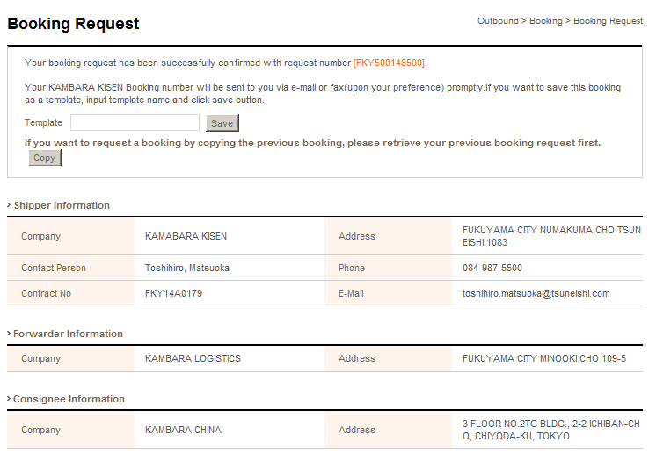
㉑ Request Numberが発番されます。
基本的にBooking Request = Booking Numberとなりますが
当社都合により、Request Numberと異なるBooking Numberが
発番される場合がありますのでご留意ください。
Request Status = BOOKEDとなりましたらBooking確定です。

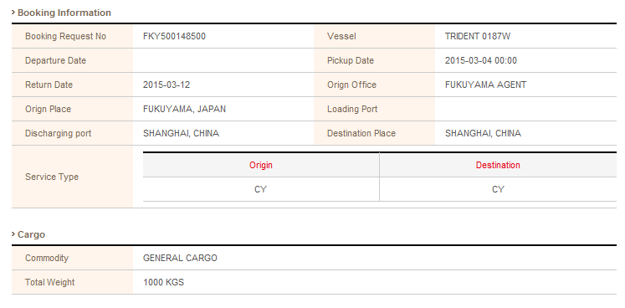

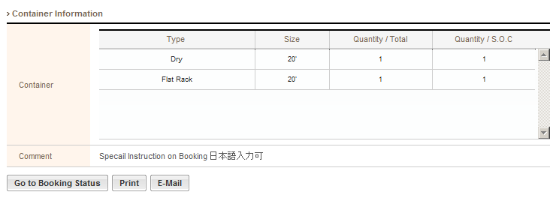
⑭Go to Booking StatusをClick
※Outbound-> Booking -> Booking Status 画面に遷移します
⑭Outbound-> Booking -> Booking Status 画面で
Request Statusが PROCESSINGから BOOKEDとなったらBooking確定です。

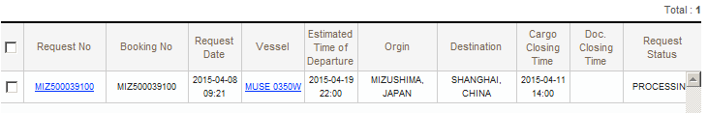

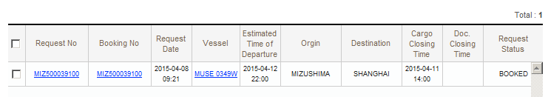

以上

